

Tarea práctica — Unidad III
Conversión por rastreo: DDA y Bresenham
Alumno | César Ferreira [verificar nombre completo]
Matrícula | [COMPLETAR]
Materia | Taller de Programación de 5.ª Generación I
Docente | Prof. Mgtr. Alberto F. Giménez Méndez
Fecha | 14/10/2026
Repositorio Git | https://github.com/NicoFerreira015/taller5g-unidad3-ferreira

Ejercicio 1 — Casa con DDA
Para construir la casa utilicé líneas trazadas con DDA. Separé el cuerpo, el techo, la puerta, las ventanas y el sol en funciones, y les asigné distintos colores. También agregué un árbol como detalle extra. La imagen tiene 600 × 500 píxeles y se guarda como casa.png.
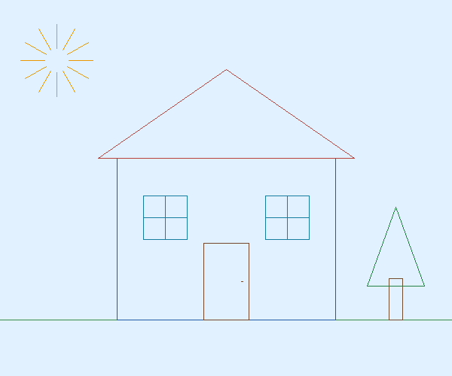
Figura 1. Casa construida con líneas DDA.

Ejercicio 2 — Rosetas con Bresenham
Primero distribuí los puntos sobre una circunferencia imaginaria usando seno y coseno. Después conecté cada par de puntos con Bresenham, sin repetir conexiones, y calculé el color de cada línea según su orientación respecto al centro. Así obtuve tres variantes con 12, 24 y 36 puntos.
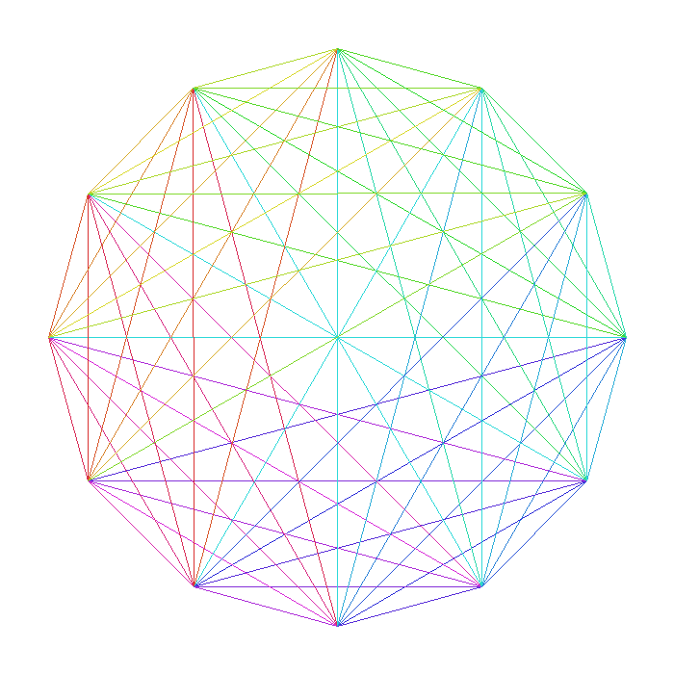
Figura 2. Roseta con N = 12 (66 líneas).
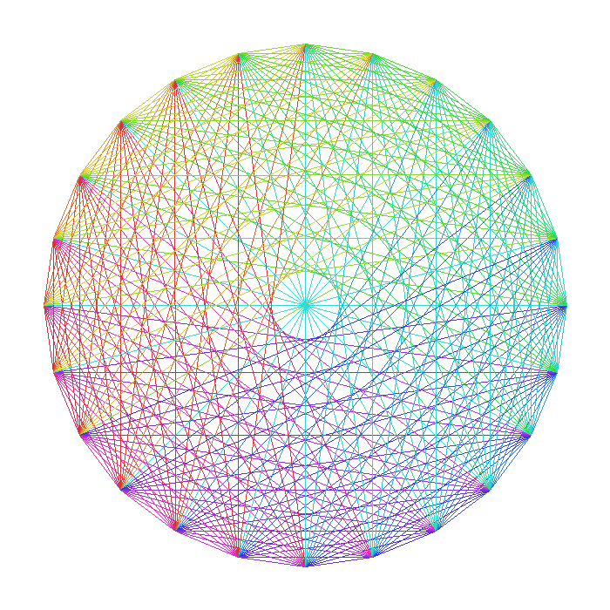
Figura 3. Roseta con N = 24 (276 líneas).

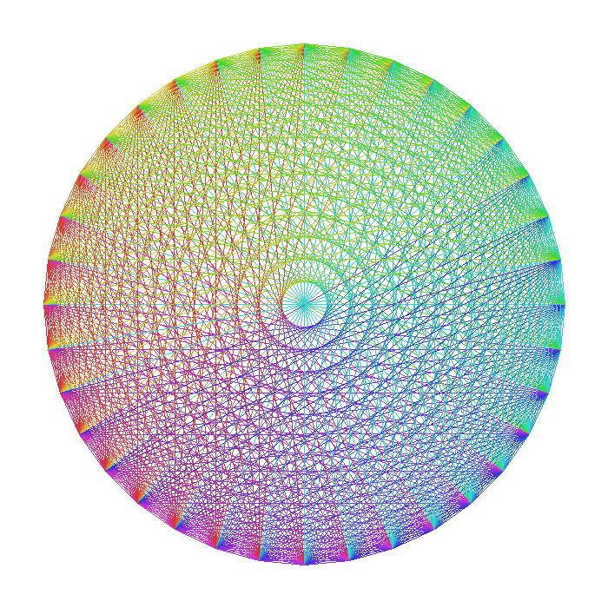
Figura 4. Roseta con N = 36 (630 líneas).

Observaciones personales
Lo que más me ayudó fue separar cada figura en funciones y probar las imágenes después de ejecutar el programa. También pude ver la diferencia entre DDA, que usa incrementos y redondeos, y Bresenham, que trabaja con un error acumulado. En la casa agregué un árbol como extensión voluntaria.
Antes de entregar: completar matrícula y URL del repositorio; verificar el nombre completo y revisar que la explicación refleje el trabajo realizado. La implementación DDA es una versión estándar reconstruida, no una copia comprobada del archivo original de clase.

